**2024年中国石油大学（北京）克拉玛依校区**

**第七届春季田径运动会工作方案**

为做好本届运动会各项工作，在总结过往经验基础上，结合学校工作实际，特制定本方案。

**一、运动会主题**

师生同心、携手共进、追求卓越、育人为本

**二、指导思想**

全面贯彻落实习近平总书记关于教育的系列讲话精神和党的教育方针，立足“立德树人”根本任务，积极践行“健康第一”理念，强化体育育人功能，营造良好育人氛围，促进我校全民健身和体育运动技术水平全面提升，将一年一度的田径运动会办成全面展现全校师生员工团结、拼搏、奋斗精神风貌的全校性盛会。

**三、责任单位**

主办单位：中国石油大学（北京）克拉玛依校区体育运动委员会

承办单位：文理学院体育系

协办单位：学生工作与安全保卫部、党群工作部、教务部

参与单位：各二级工会、学院

**四、运动会举办时间地点**

时间：2024年5月10日（周五）9：30—19：30

2024年5月11日（周六）9：30—19：30

地点：中国石油大学（北京）克拉玛依校区红旗操场

**五、运动会参加对象**

以学院、部门为单位，在职教工、在校学生以及裁判工作人员，共计8000余人。

**六、组织机构**

中国石油大学（北京）克拉玛依校区第七届田径运动会组委会，组成如下：

主任委员：邢晓凯

副主任委员：徐长亮、王爱军、林 强、徐凯旋

成员：

综合办公室、党群工作部、教务部、学生工作与安全保卫部、研究生部、财务部、医疗主要负责人；各二级工会主席；各学院分管学生工作的副书记。

组委会下设若干工作组，包括：综合协调组、宣传组、裁判及竞赛组、保卫组、开闭幕式与表演组、医疗与后勤保障组、颁奖组、纪律和仲裁组等。

各部门分工细要表

|  |  |  |  |  |
| --- | --- | --- | --- | --- |
| 筹备小组 | 工作内容 | 对接单位 | 负责人 | 联系方式 |
| 综合协调组 | 负责全校课程调整。 | 教务部/研究生部 | 成鹏飞 | 18811633511 |
| 1.审定主席团名单，颁奖领导及开幕式议程。  2.落实出席领导，开幕式、闭幕式领导发言稿。 | 综合办公室 | 穆浩宇 | 13041264515 |
| 1.负责运动会有关文件起草印发工作。  2.负责开闭幕式主席台布置工作。  3.负责代表队及运动员的获奖证书制作。 | 体育系 | 王野  李凯琳 | 13578755156  18209901247 |
| 宣传组 | 1.负责大会期间的音响设备，保障大会音响效果。  2.负责大会开幕式、闭幕式奏乐、各代表队解说词、营造校园氛围。  2.负责摄影录像、在线直播宣传等；  负责运动会的宣传工作，包括：校园网、官方微信宣传报道以及运动会期间通讯稿组织与播报等。 | 党群工作部/科技与信息部 | 肖凡  张宝  袁枚 | 18209900097  13309908571  15710688602 |
| 竞赛及裁判组 | 1.负责场地布置、器材添置及经费预算工作。  2.成立裁判工作组，由总裁判负责田赛、径赛、检录、编排、场地器材等小组工作；  3.负责编制秩序册、号码布编排、奖品设置及数量、  4.负责裁判员培训工作。 | 体育系 | 王野  徐凯旋 | 13578755156  18799122558 |
| 1.负责各代表队参赛运动员报名工作。  2.运动员号码布的印刷等工作。 | 各二级工会/各学院 | 胡瑞  刘凡瑀  闫鹏  侯庆磊 | 18509905880  13689991217  15809903180  18811448722 |
| 学生裁判员组织报名工作 | 各学院 |  |  |
| 保卫组 | 1.负责校园内及周边安全。  2.负责运动场的封场管理及现场秩序维护。  3.负责运动会期间（重点是开幕式）运动场周边车辆有序停放。 | 学生工作与安全保卫部 | 宋江弟 | 17709906002 |
| 开闭幕式与表演组 | 1.负责开幕式总体策划与组织。  2.负责大型体育表演项目排练及表演。 | 体育系 | 王野  薛晴晴 | 13578755156  15809909217 |
| 1.负责组织、审核各学院的表演节目。  2.负责仪仗队、红旗队和花束队组织与训练。  3.负责开幕式升旗仪式。 | 学生工作与安全保卫部 | 薛岳  闫怡 | 19990127917  18699009690 |
| 1.负责观众的组织与管理  2.负责志愿者服务队的组织和管理；  3.表演方阵选拔报名与排练 | 各二级工会/各学院 | 胡瑞  刘凡瑀  闫鹏  侯庆磊 | 18509905880  13689991217  15809903180  18811448722 |
| 后勤保障组 | 负责运动会专项经费的保障 | 财务部 | 汪川 | 18675555455 |
| 负责运动会现场的救护和运动员的伤害处理 | 学生工作与安全保卫部 | 薛岳 | 19990127917 |
| 负责场地的整修和周边环境卫生 | 校园管理部 | 陈晨 | 18813181801 |
| 1.负责奖牌、奖杯购置、颁发、登记工作  2.提供运动会所需的器材 | 体育系 | 赵京辉 | 13611310078 |
| 颁奖组 | 1.提供并培训，颁奖礼仪6人。  2.负责精神文明单位、体育道德风尚奖等先进集体的评选 | 学生工作与安全保卫处/校工会 | 闫怡  李世阳 | 18699009690  15122492229 |
| 1.负责各单项比赛前3名颁奖仪式组织，包括颁奖嘉宾、主持人、奖品等落实。  2.负责闭幕式颁发团体总分前8名奖以及先进集体颁奖  3.负责运动会志愿者及相关单位感谢信的制定与发放 | 体育系 | 赵京辉 | 13611310078 |
| 仲裁与纪律组 | 1.负责处理运动员、裁判员违规、违纪事件。  2.处理比赛现场发生的不尊重对手、不服从裁判、不服从运动会工作人员管理等事件。  3.受理运动会期间相关争议。 | 体育系 | 徐凯旋 | 18799122558 |

**七、组织筹备进程**

1.3月25日召开运动会筹备会议，布置运动会筹备相关工作。

2.4月1日至20日，各二级工会、各学院组织报名，包括：队员选拔、训练以及开幕式方阵和入场式解说词等工作。

3.4月22日召开运动会协调会议，讨论和审定运动会工作方案，明确工作分工。

4.4月22日至26日，确定和下发竞赛规程，落实运动会筹备各项具体事务。

5.4月26日前，检查和落实运动会准备工作，适时召开相应范围人员协调会议。

6.开幕式彩排时间：第一次5月6日14:00-15:20总体彩排

第二次5月9日14:00-15:20总体彩排

7.学生裁判员培训：5月9日19:30-20:30

**八、大会内容**

|  |  |
| --- | --- |
| 时间 | 内容安排 |
| 5月10日（周五）上午 | 1.9：30大会工作人员、裁判员入场完毕，布置场地，准备比赛。  2.9:50田赛开始检录；10:00径赛开始检录。  3.10:30整比赛开始，13:20上午比赛结束。 |
| 5月10日（周五）下午 | 1.14:50田赛开始检录，15:00径赛开始检录。  2.15:00整比赛开始直至当日赛程所有项目内容结束。 |
| 5月11日（周六）上午 | 1.早8:30大会工作人员、裁判员到场，布置主席台、开幕式场地及赛场。  2.早9:00入场式队伍在100米起点处集合，观众队伍入场完毕。  3.早9:20大会主席团成员就座完毕。  4.早9:30开幕式开始。  5.入场式队伍第九套广播操比赛（共48人，另选配领操员1名）。  6.节目表演。（表演顺序：①体育教学成果展示（健美操、体育舞蹈、太极拳、跆拳道、舞龙舞狮）；②学生社团表演；③石油学院节目表演；④工学院节目表演；⑤文理学院节目表演；⑥工商管理/马克思主义学院节目表演；⑦教职工节目表演。）（节目表演：各单位组织队伍自选节目表演（大型歌舞表演或者其他形式。人数在80人以上，表演地点为足球场中心区域，表演时间推荐5分钟左右，表演采用打分制，结果计入团体总分。）  7.上午10:20比赛开始，13：20上午比赛结束。 |
| 5月11日（周六）下午 | 1.15:30比赛开始。  2.最后一项比赛结束前20分钟(即18:10时间待定)，参加闭幕式的队伍分别在指定位置集合。  3.18:20在主席台下绿色足球场现场集合，等待颁奖。  4.18:25（时间待定）参加闭幕式队伍按开幕式的位置入场就位。  5.18:30（时间待定）宣布闭幕式开始。 |

**九、开幕式、闭幕式会序**

|  |  |
| --- | --- |
| 开幕式 | 1.宣布中国石油大学（北京）克拉玛依校区第七届春季田径运动会开幕式开始。  2.运动员、裁判员入场。  3.介绍出席开幕式领导、嘉宾。  4.升中华人民共和国国旗，奏中华人民共和国国歌。  5.校领导致开幕词。  6.运动员代表发言。  7.裁判员代表宣誓。  8.校领导宣布中国石油大学（北京）克拉玛依校区第七届春季田径运动会开幕。  9.运动员退场。  10.文体表演。 |
| 闭幕式 | 1.宣布中国石油大学（北京）克拉玛依校区第七届春季田径运动会闭幕式开始。  2.总裁判长宣布比赛成绩。  3.精神文评比委会主神文明获奖单位。  4.校领导为团体总分前三名获奖单位颁奖。  5.校领导为精神文明评比获奖单位颁奖。  6.校领导致闭幕词。  7.宣布中国石油大学（北京）克拉玛依校区第七届春季田径运动会闭幕。 |

**十、大会主席团名单**

|  |  |
| --- | --- |
| **姓名** | **职务** |
| 刘 坚 | 学校党委常委、副校长兼校区党委书记 |
| 李 军 | 学校校长助理、校区校长 |
| 张红艳 | 校区副校长、总会计师 |
| 徐长亮 | 党委副书记、纪委书记 |
| 邢晓凯 | 校区副校长 |
| 孙净宇 | 综合办公室副主任 |
| 宋 强 | 组织人事部主任 |
| 陈 晖 | 纪检监察部主任 |
| 王爱军 | 教务部主任 |
| 雍太军 | 研究生部主任 |
| 穆总结 | 科技与信息部主任 |
| 林 强 | 学生工作与安全保卫部主任 |
| 徐小芳 | 合作发展部主任 |
| 闫 骏 | 财务部主任 |
| 牛 超 | 校园管理部主任 |
| 田守嶒 | 石油学院党委书记 |
| 能 源 | 石油学院院长 |
| 谢庆宾 | 工学院党委书记、院长 |
| 何汉挺 | 文理学院/文化艺术学院党委书记 |
| 殷 文 | 文理学院/文化艺术学院院长 |
| 刘焕礼 | 工商管理学院/马克思主义学院党委书记 |
| 丁英宏 | 工商管理学院/马克思主义学院院长 |

1. **方阵标准及入场顺序**

学院方阵队伍统一规格为：

礼仪：举牌（院牌）人员

旗手

护旗手

院领导

学生方阵6X8

教师方阵6X8

方阵队伍等候站位及入场方向与走位：

**主席台**

100米起点处

**①②③④⑤⑥⑦⑧⑨⑩**

**③14人**

**③**

**学生**

**⑨**

**⑧**

**⑦**

**⑥**

**⑤**

**⑥**

**⑦**

**⑧**

**⑨**

**②**

**国**

**旗**

**台**

**⑤**

**教师**

**②**

**③**

**③14人**

**注：**②花束队（方阵6X6，一字排开，间距两米。）

③红旗队（方阵6×8，横向20人，竖向左侧14人，右侧14人，间距4米）。

④裁判队，直接向前走出，准备开幕式结束后的比赛相关事宜。

⑤机关教师队，合成两列，站位为中心正对主席台，共48人，每列24人。

⑥石油学院队，合成4列（教师两列，48人，每列24人，站位为机关教师队左侧位置；学生两列，48人，每列24人，站位为机关教师队右侧位置）。

⑦工学院队，合成4列（教师两列，48人，每列24人，站位为石油学院教师队左侧位置；学生两列，48人，每列24人，站位为石油学院学生队右侧位置）。

⑧文理学院队，合成4列（教师两列，48人，每列24人，站位为工学院教师队左侧位置；学生两列，48人，每列24人，站位为石油学院学生队伍右侧位置）。

⑨工商马院队，合成4列（教师两列，48人，每列24人，站位为文理学院教师队左侧位置；学生两列，48人，每列24人，站位为文理学院学生队右侧位置）。

⑩留学生方阵6×6，走过主席台后直接从百米终点处离场。

开幕式各单位人员分工及站位：

足球场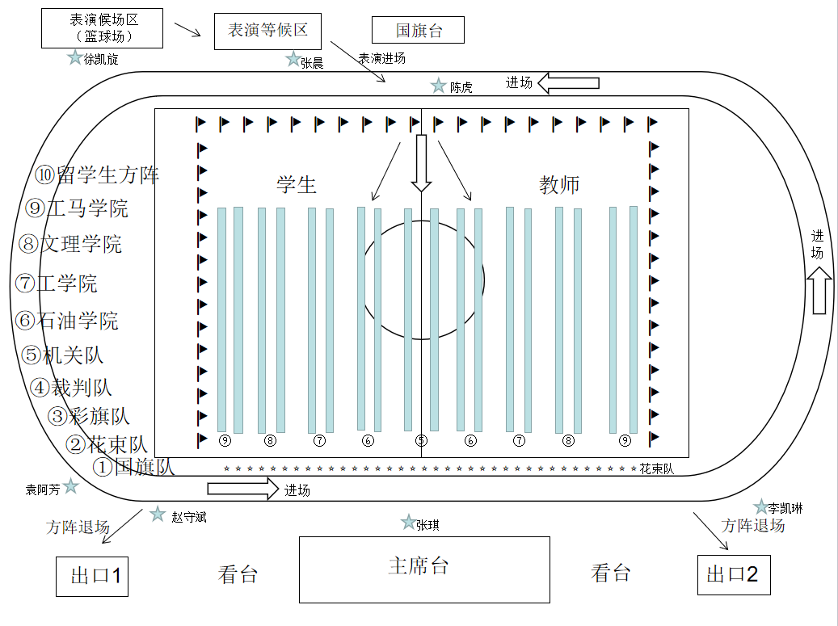

**十二、方阵报名要求**

1.裁判员报名要求：文理学院/文化艺术院17人，工学院54人，石油学院45人，工商管理/马克思主义学院24人。（共140人）

2.花束队报名（全部为女生）人数为文理学院4人，工学院14人，石油学院12人，工商管理/马克思主义学院6人。（共36人）。

3.红旗队报名（全部为男生）人数为文理学院6人，工学院18人，石油学院16人，工商管理/马克思主义学院8人。（共48人）。

名单见附件四（截止2024.04.20前报送至体育系）发送至王野老师处，[邮箱1065111645@qq.com](mailto:邮箱369696462@qq.com)，电话：13578755156）。所有裁判员及领队请于2024年5月9日下午19：30-20：30到田径场主席台下参加运动会裁判培训，不得缺席，如无故缺席扣除所在院团体分5分，不报或报不满裁判员的学院将不能参加比赛。

**十三、文体表演**

1.各方阵需进行第九套广播体操表演。

2.各学院必须向大会献一个具有高质量的团体文艺节目（至少一个大型团体节目80人以上，5分钟左右）。节目确定后在2024年4月10日前报送学生工作与安全保卫部，闫怡老师处审核，联系方式：18699009690。审核通过后进行排练准备表演。

**十四、其他事项**

1.各工作组要在运动会前进一步细化工作计划，确保各项工作任务落实到位。

2.代表队方队开幕式入场解说词（约100字左右）请于5月10日前将报宣传组审核后，送交开闭幕式与表演组（群体竞赛办公室）。

3.未尽事宜另行通知。

中国石油大学（北京）克拉玛依校区体育运动委员会

党群工作部

学生工作与安全保卫部

文理学院

2024年4月2日